Especificação dos Requisitos de Software

Especificação dos Requisitos do Software
SGRI – Sistema de Gerenciamento de Recursos de Infra-Estrutura

Autores:
Flávio Henrique
Kessia Vieira
Jovino César

Belo Horizonte
Abril/2012
Aprovação
Aprovamos a Especificação dos Requisitos { Versão revisada 1.0 } do projeto Sistema de Gerenciamento de Recursos de Infra Estrugura

Jovino César Cardoso Júnior | <Data> | 09/04/2012
Késsia Vieira Gonçalves | <Data> | 09/04/2012
Versões revisadas anteriores

Não aplicável.

Especificação dos Requisitos do Software
Sumário

Especificação dos Requisitos do Software 4
1 Descrição geral do produto 4
1.1 Objetivos do produto 4
1.2 Perfis de usuários do produto 4
1.3 Interfaces de usuário 5
2 Requisitos específicos 5
2.1 Requisitos de interface externa 5
2.1.1 Interfaces de usuário 5
2.1.1.1 Interface de usuário <nome da interface> 5

Descrição geral do produto

Objetivos do produto
O produto deverá servir ao setor de infra-estrutura de uma instituição de ensino e dar suporte ao gerenciamento de recursos de infra-estrutura deste, seja uma pequena escola ou uma universidade.

Perfis de usuários do produto
O produto deverá permitir o acesso somente de professores e demais funcionários do setor de infra-estrutura devidamente cadastrados no sistema através de login e conseqüente validação de seu usuário e senha. É esperado que o usuário tenha um mínimo de conhecimento sobre informática. O sistema é estruturado de maneira que sejam necessárias poucas instruções e que a sequência de ações de comando sejam simples, em pequeno número e intuitivas. Então não é necessário o treinamento do usuário sobre como manipular o sistema, mas que ele seja capaz de fazer isso de maneira independente devido ao seu já prévio conhecimento de informática.

Interfaces de usuário
Número | Nome | Ator | Caso de uso | Descrição
 | Gerenciar de Equipamento e Salas | Usuário logado | Gerenciar Equipamentos e Salas | Nesta interface o usuário pode fazer a pesquisa de equipamentos e salas preenchendo os devidos campos; o resultado da pesquisa é exibido através de uma lista; pode-se selecionar a opção “alterar” ao lado de cada item; pode-se selecionar a opção “excluir” ao lado de cada item, o sistema exibe um pop-up de confirmação; o usuário pode selecionar as opções de incluir novo equipamento ou incluir nova sala.
 | Cadastrar Equipamento | Usuário logado | Gerenciar Equipamentos e Salas | O usuário pode incluir novo equipamento preenchendo os devidos campos; seleciona o botão “gravar” para efetivar a inclusão; o sistema exibe mensagem de confirmação.
 | Cadastrar Sala | Usuário logado | Gerenciar Equipamentos e Salas | O usuário pode incluir nova sala preenchendo os devidos campos; seleciona o botão “gravar” para efetivar a inclusão; o sistema exibe mensagem de confirmação.
 | Gerenciar Usuários | Usuário Logado | Gerenciar Usuários | O sistema apresenta interface para pesquisa de usuários cadastrados; o usuário deve preencher os devidos campos e selecionar o botão “pesquisar”; o sistema apresenta uma lista com o resultado da pesquisa; o usuário tem a opção de selecionar o botão “Novo”, o botão “Editar” e o botão “Excluir” ao lado de cada resultado da pesquisa, este último apresenta mensagem de confirmação para efetuar alteração.
 | Cadastrar Usuário | Usuário Logado | Gerenciar Usuários | O usuário deve preencher os devidos campos; o usuário deve selecionar o botão “gravar”; o sistema exibe uma mensagem de confirmação.
 | Importar Professores e Funcionários | Usuário logado | Importar Professores e Usuários | O usuário seleciona o arquivo a ser importado e seleciona o botão “Importar”; o sistema exibe mensagem de confirmação.
 | Importar turmas  \horarios  \salas  \professores | Usuário Logado | Importar turmas\horarios\salas\professores | O usuário seleciona o arquivo a ser importado e seleciona o botão “Importar; o sistema exibe mensagem de confirmação.
 | Gerenciar Reservas de equipamentos para as aulas | Usuário Logado | Gerenciar Reservas de equipamentos para as aulas | O usuário pode fazer a pesquisa preenchendo os devidos campos; o resultado da pesquisa é exibido através de uma lista, ao lado de cada item há a opção “Cancelar”; pode-se selecionar a opção “Efetuar Reserva”; o sistema exibe mensagem de confirmação.
 | Cadastrar Reserva | Usuário Logado | Gerenciar Reservas de equipamentos para as aulas | O usuário preenche os devidos campos e seleciona o botão “Gravar” para efetivar a reserva, ou pode selecionar o botão “limpar” e “Cancelar”.
 | Consulta Reserva Eventos | Usuário Logado | Gerenciar Reservas de equipamentos/salas para eventos | O usuário pode fazer a pesquisa preenchendo os devidos campos; o resultado da pesquisa é exibido através de uma lista, ao lado de cada item há a opção “Cancelar” e a opção “Alterar Reserva”; pode-se selecionar a opção “Efetuar Reserva para Evento”; o sistema exibe mensagem de confirmação.
 | Cadastrar Reserva Eventos | Usuário Logado | Gerenciar Reservas de equipamentos/salas para eventos | O usuário preenche os devidos campos e seleciona o botão “Gravar” para efetivar a reserva, ou pode selecionar o botão “limpar” e “Cancelar”.
 | Pesquisar Ocorrencia | Usuário Logado | Gerenciar Ocorrências | O usuário pode fazer a pesquisa preenchendo os devidos campos; o resultado da pesquisa é exibido através de uma lista, ao lado de cada item há a opção “Excluir” e a opção “Editar”; o sistema exibe mensagem de confirmação.
 | Cadastrar Nova Ocorrencia | Usuário Logado | Gerenciar Ocorrências | O usuário preenche os devidos campos e seleciona o botão “Gravar” para efetivar a reserva, ou pode selecionar o botão “limpar” e “Cancelar”.
 | Acessar Sistema | Usuário não Logado | Acessar Sistema | O usuário preenche os devidos campos e seleciona o botão “entrar”.

Requisitos específicos

Requisitos de interface externa

Interfaces de usuário

Interface de Usuário Consultar Equipamentos

Leiaute sugerido
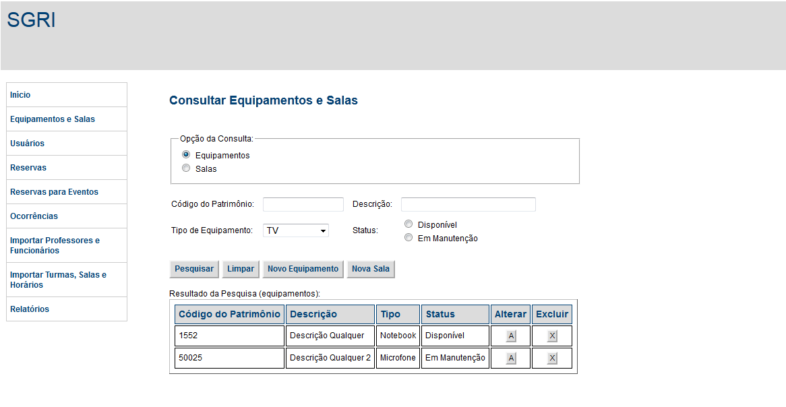

Relacionamentos com outras interfaces
- Cadastrar Equipamento
- Cadastrar Sala

Campos
Nº | Nome | Descrição | Valores válidos | Formato | Tipo | Restrições
 | Opção da consulta | Opção de consulta do usuário
 | Código do Patrimônio | Código do Patrimônio | 0..9 | Numérico | Inteiro | Opcional
 | Descrição | Descrição do Equipamento | A..Z | Texto | String | Opcional
 | Tipo de Equipamento | Tipo do Equipamento | Lista | Texto | String | Opcional
 | Status | Status do Equipamento | Disponível/Manutenção | Texto | String | Opcional

Comandos
Número | Nome | Ação | Restrições
 | Pesquisar | Pesquisa de acordo com os filtros informados e exibe o resultado na tabela | Sempre Habilitado
 | Limpar | Limpa os dados digitados | Sempre Habilitado
 | Novo Equipamento | Exibe a tela para cadastro de um novo equipamento | Sempre Habilitado
 | Nova Sala | Exibe a tela para cadastro de uma nova sala | Sempre Habilitado

Justificativa

Interface de Usuário Consultar Salas

Leiaute sugerido
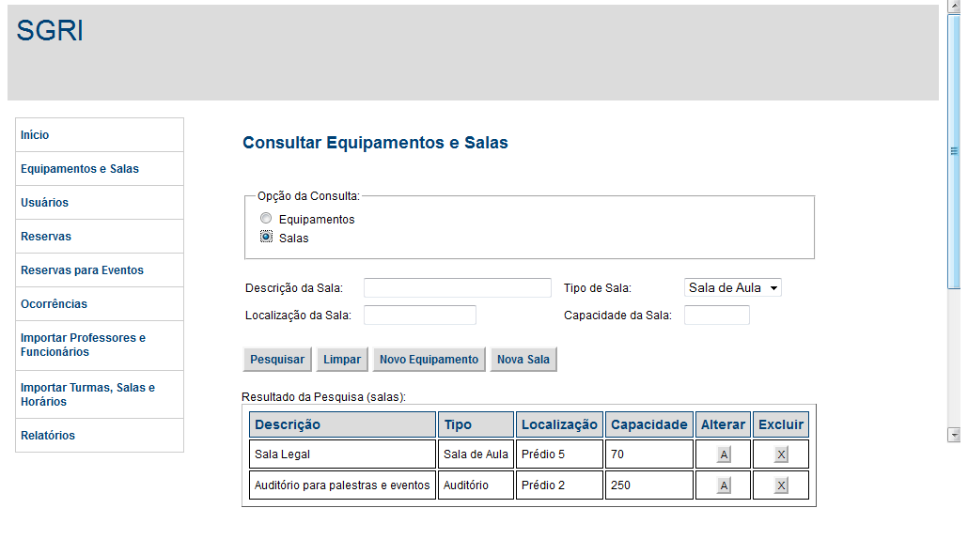

Relacionamentos com outras interfaces
- Cadastrar Equipamento
- Cadastrar Sala

Campos
Nº | Nome | Descrição | Valores válidos | Formato | Tipo | Restrições
1 | Opção da consulta | Opção de consulta do usuário
2 | Descrição | Descrição da Sala | A..Z | Texto | String | Opcional
3 | Localização | Localização da Sala na Instituição | A..Z | Texto | String | Opcional
4 | Tipo de Sala | Tipo do Sala | Lista | Texto | String | Opcional
5 | Capacidade | Capacidade da Sala | 0..9 | Numérico | Inteiro | Opcional

Comandos
Número | Nome | Ação | Restrições
1 | Pesquisar | Pesquisa de acordo com os filtros informados e exibe o resultado na tabela | Sempre Habilitado
2 | Limpar | Limpa os dados digitados | Sempre Habilitado
3 | Novo Equipamento | Exibe a tela para cadastro de um novo equipamento | Sempre Habilitado
4 | Nova Sala | Exibe a tela para cadastro de uma nova sala | Sempre Habilitado

Justificativa

Interface de Usuário Cadastrar Equipamento

Leiaute sugerido
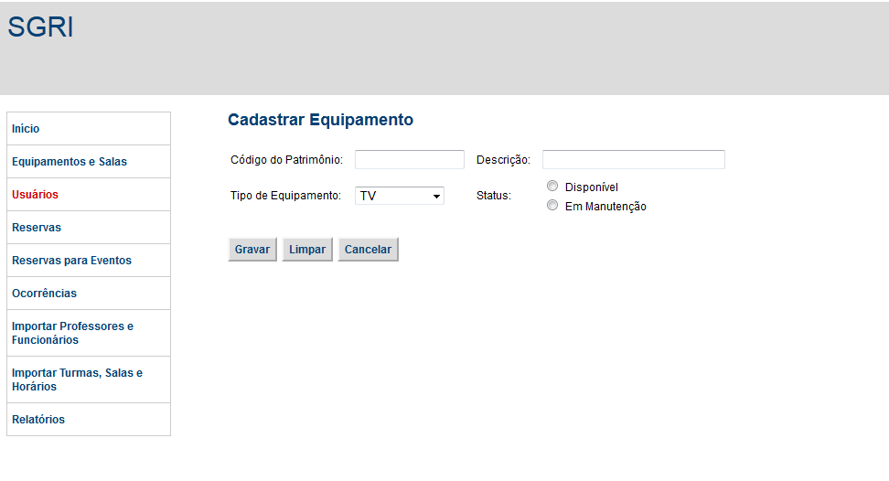

Relacionamentos com outras interfaces
- Consultar Equipamentos

Campos
Nº | Nome | Descrição | Valores válidos | Formato | Tipo | Restrições
1 | Código do Patrimônio | Código do Patrimônio | 0..9 | Numérico | Inteiro | Obrigatório
2 | Descrição | Descrição do Equipamento | A..Z | Texto | String | Obrigatório
3 | Tipo Do Equipamento | Tipo do Equipamento | Lista | Texto | String | Obrigatório
4 | Status | Status do Equipamento | Disponível/Manutenção | Texto | String | Obrigatório

Comandos
Número | Nome | Ação | Restrições
1 | Gravar | Valida os dados e grava no banco | Sempre Habilitado
2 | Limpar | Limpa os dados digitados | Sempre Habilitado
3 | Cancelar | Volta para a tela de consulta de equipamentos/salas | Sempre Habilitado

Justificativa

Interface de Usuário Cadastrar Sala

Leiaute sugerido
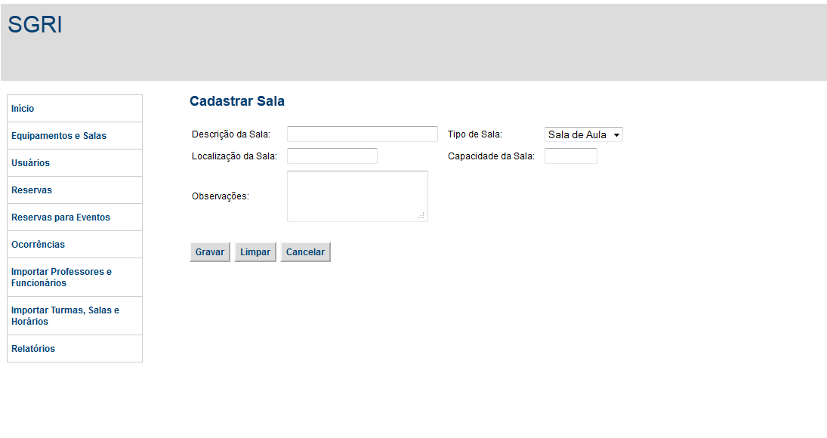

Relacionamentos com outras interfaces
- Consultar Salas

Campos
Nº | Nome | Descrição | Valores válidos | Formato | Tipo | Restrições
1 | Descrição da Sala | Descrição da Sala | A..Z | Texto | String | Obrigatório
2 | Localização | Localização da Sala | A..Z | Texto | String | Obrigatório
3 | Tipo da Sala | Tipo da Sala | Lista | Texto | String | Obrigatório
4 | Capacidade | Capacidade da Sala | 0..9 | Numérico | Inteiro | Obrigatório
5 | Observação | Observação | A..Z | Texto | String | Opcional

Comandos
Número | Nome | Ação | Restrições
1 | Gravar | Valida os dados e grava no banco | Sempre Habilitado
2 | Limpar | Limpa os dados digitados | Sempre Habilitado
3 | Cancelar | Volta para a tela de consulta de equipamentos/salas | Sempre Habilitado

Justificativa

Interface de Usuário Consultar Usuários

Leiaute sugerido
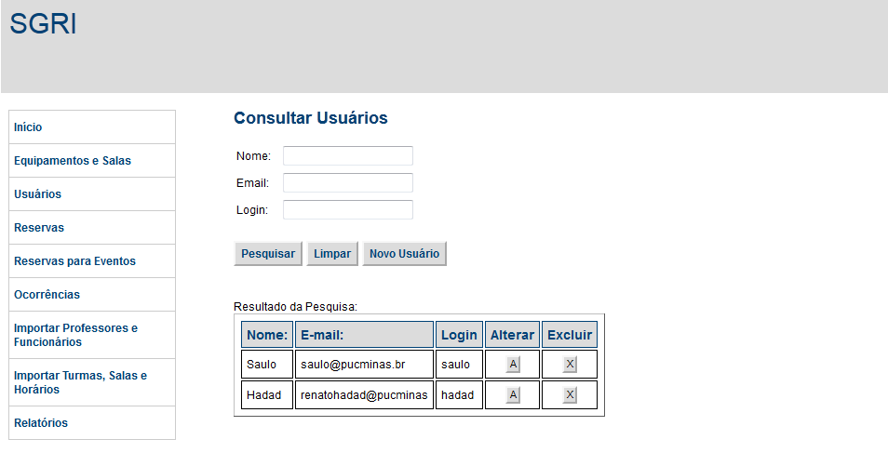

Relacionamentos com outras interfaces
- Cadastrar Usuário

Campos
Nº | Nome | Descrição | Valores válidos | Formato | Tipo | Restrições
1 | Nome | Nome do Usuário | A..Z | Texto | String | Opcional
2 | E-mail | E-mail do Usuário | A..Z | Texto | String | Opcional
3 | Login | Login do Usuário | A..Z | Texto | String | Opcional

Comandos
Número | Nome | Ação | Restrições
1 | Pesquisar | Pesquisa os Usuários de acordo com o filtro informado pelo usuário e exibe o resultado na tela | Sempre Habilitado
2 | Limpar | Limpa os dados digitados | Sempre Habilitado
3 | Novo Usuário | Abre a tela de cadastro de Usuário | Sempre Habilitado

Justificativa

Interface de Usuário Cadastrar Usuários

Leiaute sugerido
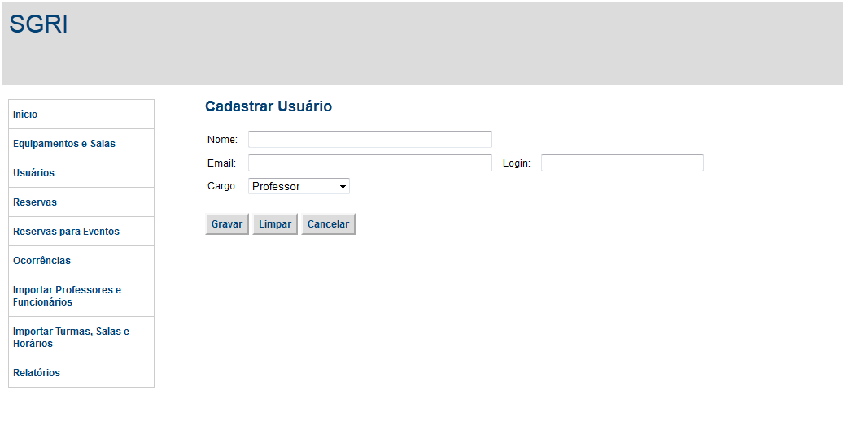

Relacionamentos com outras interfaces
- Consultar Usuário

Campos
Nº | Nome | Descrição | Valores válidos | Formato | Tipo | Restrições
1 | Nome | Nome do Usuário | A..Z | Texto | String | Obrigatório
2 | E-mail | E-mail do Usuário | A..Z | Texto | String | Obrigatório
3 | Login | Login do Usuário | A..Z | Texto | String | Obrigatório
4 | Cargo | Cargo do Usuário | Lista | Texto | String | Obrigatório

Comandos
Número | Nome | Ação | Restrições
1 | Gravar | Grava o usuário no banco de dados após validar as informações | Sempre Habilitado
2 | Limpar | Limpa os dados digitados | Sempre Habilitado
3 | Cancelar | Abre a tela de consulta de Usuário | Sempre Habilitado

Justificativa

Interface de Usuário Importar Professores e Funcionários

Leiaute sugerido
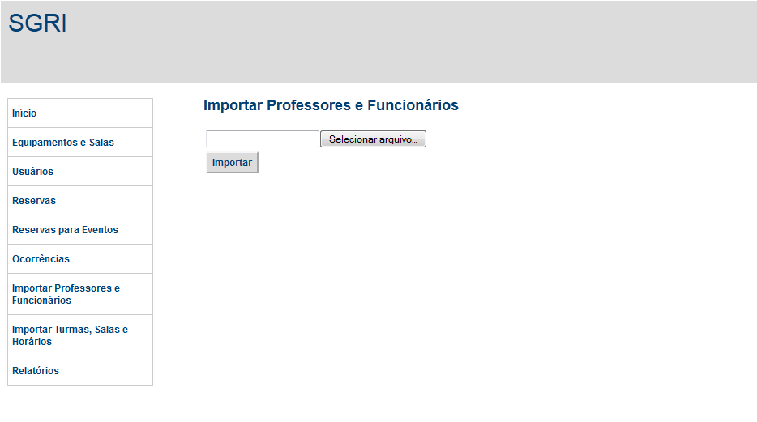

Relacionamentos com outras interfaces
-Não se aplica

Campos
Nº | Nome | Descrição | Valores válidos | Formato | Tipo | Restrições
1 | Arquivo | Arquivo selecionado |  | Texto | String | Obrigatório

Comandos
Número | Nome | Ação | Restrições
1 | Importar | Importa os dados do arquivo XML enviado para o banco e dados | Sempre Habilitado

Justificativa

Interface de Usuário Importar Turmas, Salas, Horários

Leiaute sugerido
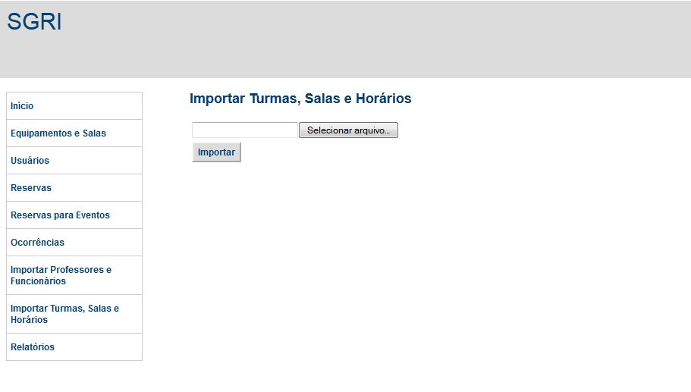

Relacionamentos com outras interfaces
-Não se aplica

Campos
Nº | Nome | Descrição | Valores válidos | Formato | Tipo | Restrições
1 | Arquivo | Arquivo selecionado |  | Texto | String | Obrigatório

Comandos
Número | Nome | Ação | Restrições
1 | Importar | Importa os dados do arquivo XML enviado para o banco e dados | Sempre Habilitado

Justificativa

Interface de Usuário Consultar Reservas

Leiaute sugerido
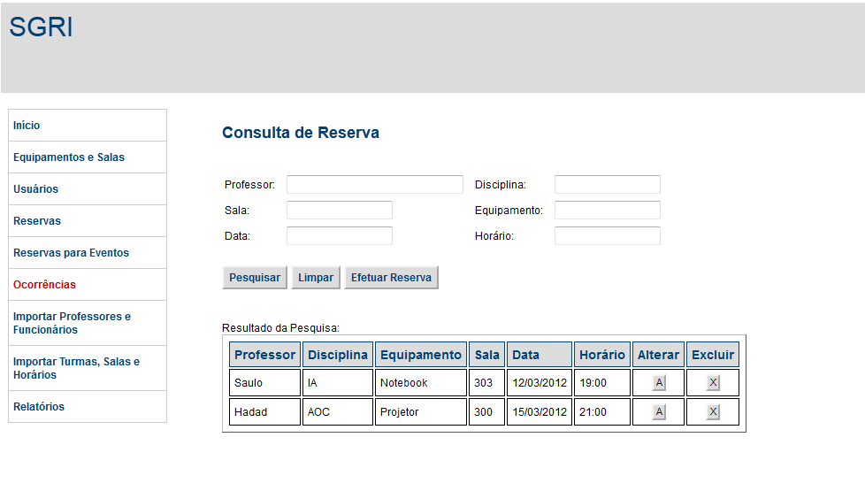

Relacionamentos com outras interfaces
- Cadastrar Reserva

Campos
Nº | Nome | Descrição | Valores válidos | Formato | Tipo | Restrições
1 | Professor | Nome do Professor | A..Z | Texto | String | Opcional
2 | Disciplina | Nome da Disciplina | A..Z | Texto | String | Opcional
3 | Sala | Código da Sala | A..Z | Texto | String | Opcional
4 | Equipamento | Descrição do Equipamento | A..Z | Texto | String | Opcional
5 | Data | Data da Reserva | 0..9 | Dd/mm/aaaa | Data | Opcional
6 | Hora | Hora da Reserva | 0..9 | Hh:mm | Hora | Opcional

Comandos
Número | Nome | Ação | Restrições
1 | Pesquisar | Pesquisar de acordo com os dados informados pelo usuário e exibe o resultado na tela | Sempre Habilitado
2 | Limpar | Limpa os dados digitados | Sempre Habilitado
3 | Efetuar Reserva | Abre a tela de cadastro de reserva | Sempre Habilitado

Justificativa

Interface de Usuário Cadastrar Reservas

Leiaute sugerido
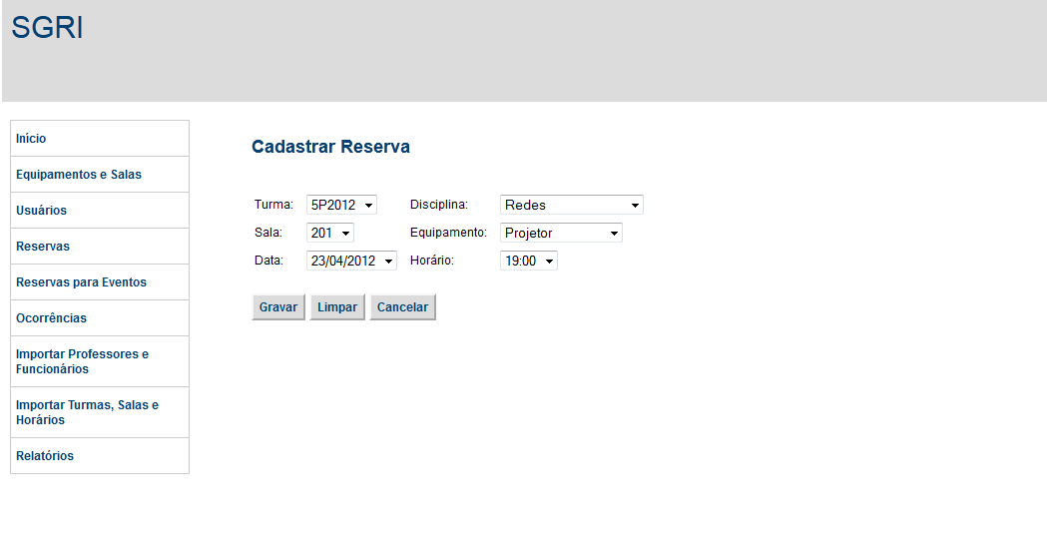

Relacionamentos com outras interfaces
- Consultar Reserva

Campos
Nº | Nome | Descrição | Valores válidos | Formato | Tipo | Restrições
1 | Turma | Turma | Lista | Texto | String | Obrigatório
2 | Disciplina | Disciplina da Turma | Lista | Texto | String | Obrigatório
3 | Sala | Sala da Reserva | Lista | Texto | String | Obrigatório
4 | Equipamento | Equipamento | Lista | Texto | String | Obrigatório
5 | Data | Data da Reserva | 0..9 | Dd/mm/aaaa | Data | Opcional
6 | Hora | Hora da Reserva | 0..9 | Hh:mm | Hora | Opcional

Comandos
Número | Nome | Ação | Restrições
1 | Gravar | Valida os dados informados e grava o registro no banco de addos | Sempre Habilitado
2 | Limpar | Limpa os dados digitados | Sempre Habilitado
3 | Cancelar | Abre a tela de consulta de reserva | Sempre Habilitado

Justificativa

Interface de Usuário Consultar Reservas Para Eventos

Leiaute sugerido
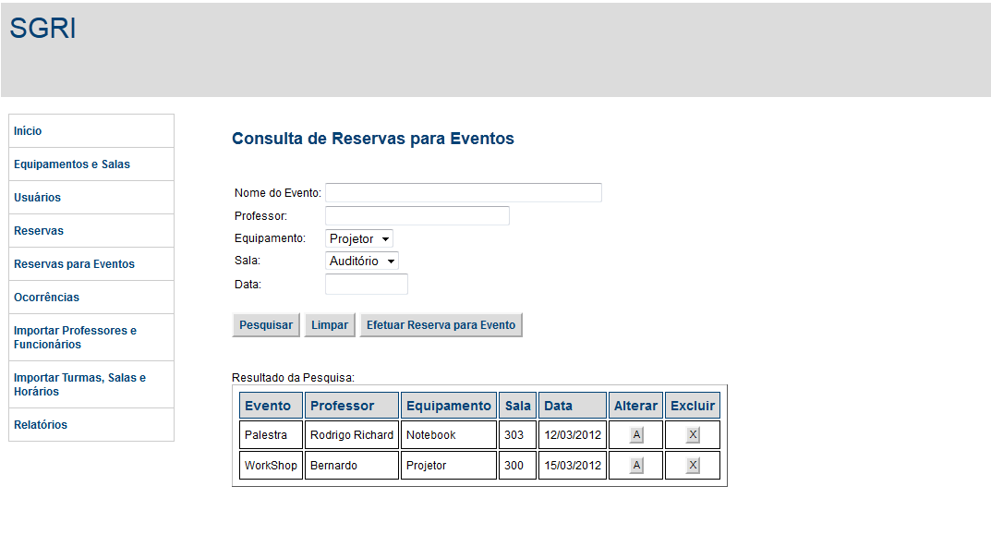

Relacionamentos com outras interfaces
- Cadastrar Reservas para Eventos

Campos
Nº | Nome | Descrição | Valores válidos | Formato | Tipo | Restrições
1 | Nome do Evento | Nome do Evento | A..Z | Texto | String | Opcional
2 | Professor | Professor Responsável | A..Z | Texto | String | Opcional
3 | Sala | Sala | Lista | Texto | String | Opcional
4 | Equipamento | Equipamento | Lista | Texto | String | Opcional
5 | Data | Data da Reserva | 0..9 | Dd/mm/aaaa | Data | Opcional

Comandos
Número | Nome | Ação | Restrições
1 | Pesquisar | Pesquisar de acordo com os dados informados pelo usuário e exibe o resultado na tela | Sempre Habilitado
2 | Limpar | Limpa os dados digitados | Sempre Habilitado
3 | Efetuar Reserva | Abre a tela de cadastro de reserva | Sempre Habilitado

Justificativa

Interface de Usuário Cadastrar Reservas para Eventos

Leiaute sugerido
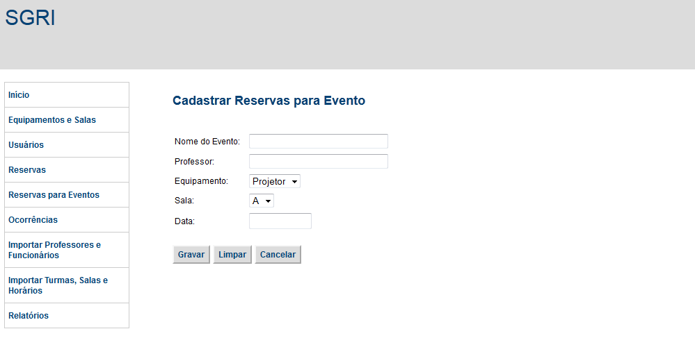

Relacionamentos com outras interfaces
- Consultar Reserva para Evento

Campos
Nº | Nome | Descrição | Valores válidos | Formato | Tipo | Restrições
1 | Nome do Evento | Nome do Evento | A..Z | Texto | String | Obrigatório
2 | Professor | Professor Responsável | A..Z | Texto | String | Obrigatório
3 | Sala | Sala | Lista | Texto | String | Obrigatório
4 | Equipamento | Equipamento | Lista | Texto | String | Obrigatório
5 | Data | Data da Reserva | 0..9 | Dd/mm/aaaa | Data | Obrigatório

Comandos
Número | Nome | Ação | Restrições
1 | Gravar | Valida os dados informados e grava o registro no banco de dados | Sempre Habilitado
2 | Limpar | Limpa os dados digitados | Sempre Habilitado
3 | Cancelar | Abre a tela de consulta de reserva | Sempre Habilitado

Justificativa

Interface de Usuário Pesquisar Ocorrência

Leiaute sugerido
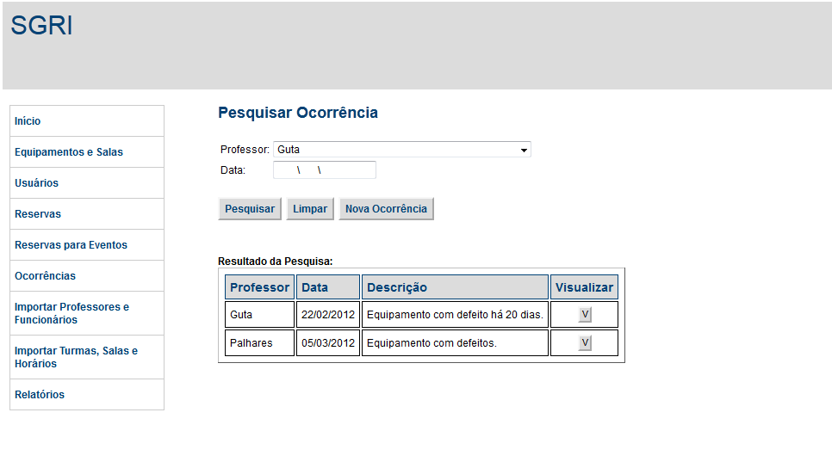

Relacionamentos com outras interfaces
- Cadastrar Ocorrência

Campos
Nº | Nome | Descrição | Valores válidos | Formato | Tipo | Restrições
1 | Professor | Professor Responsável | Lista | Texto | String | Opcional
2 | Data | Data da Reserva | 0..9 | Dd/mm/aaaa | Data | Opcional

Comandos
Número | Nome | Ação | Restrições
1 | Pesquisar | Pesquisa no banco de dados e exibe o resultado na tela conforme os dados informados pelo usuário | Sempre Habilitado
2 | Limpar | Limpa os dados digitados | Sempre Habilitado
3 | Nova Ocorrência | Abre a tela de cadastrar ocorrência | Sempre Habilitado

Justificativa

Interface de Usuário Cadastrar Ocorrência

Leiaute sugerido
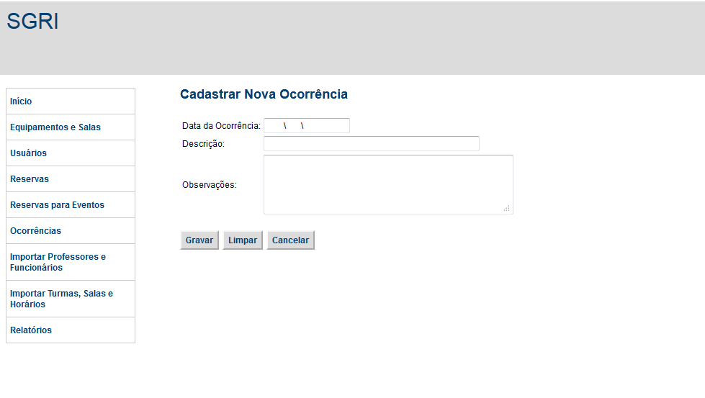

Relacionamentos com outras interfaces
- Consultar Ocorrência

Campos
Nº | Nome | Descrição | Valores válidos | Formato | Tipo | Restrições
1 | Data | Data da Ocorrência | 0..9 | Dd/mm/aaaa | Data | Obrigatório
2 | Descrição | Descrição da Ocorrência | A..Z | Texto | String | Obrigatório
3 | Observação | Observação | A..Z | Texto | String | Opcional

Comandos
Número | Nome | Ação | Restrições
1 | Gravar | Valida os dados informados e grava o registro no banco de dados | Sempre Habilitado
2 | Limpar | Limpa os dados digitados | Sempre Habilitado
3 | Cancelar | Abre a tela de consulta de reserva | Sempre Habilitado

Justificativa

Interface de Usuário Acessar Sistema

Leiaute sugerido
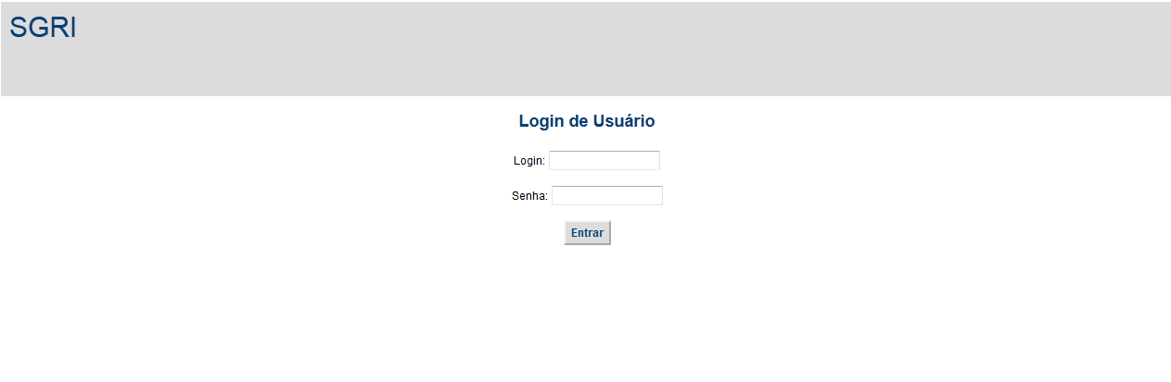

Relacionamentos com outras interfaces
- Não se aplica

Campos
Nº | Nome | Descrição | Valores válidos | Formato | Tipo | Restrições
1 | Login | Login do usuário | 0..9 A..Z | Texto | String | Obrigatório
2 | Senha | Senha do usuário | 0..9 A..Z | Texto | String | Obrigatório

Comandos
Número | Nome | Ação | Restrições
1 | Entrar | Realiza a autenticação do Usuário no Sistema | Sempre Habilitado

Justificativa

Interface de Usuário Emitir Relatórios

Leiaute sugerido
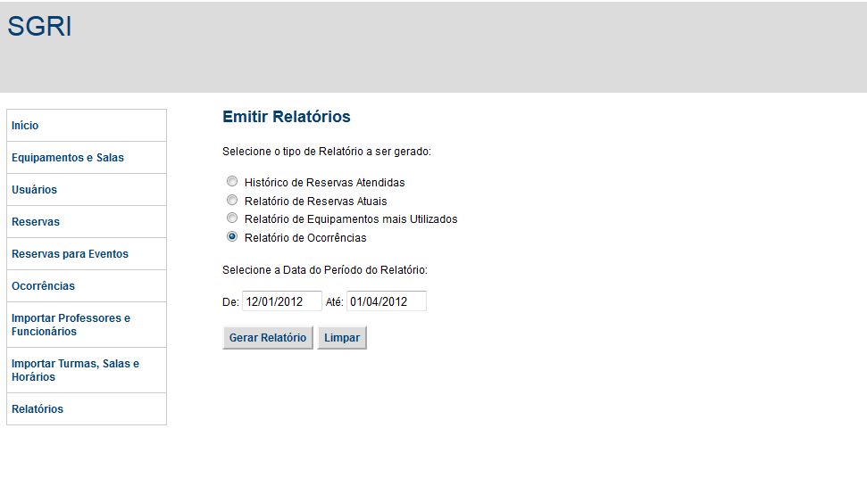

Relacionamentos com outras interfaces
- Não se aplica

Campos
Nº | Nome | Descrição | Valores válidos | Formato | Tipo | Restrições
1 | Tipo de Relatório | Tipo do relatório a ser emitido |  |  | RadioButton | Obrigatório
2 | De | Data Inicial do Período | 0..9 | Dd/mm/aaaa | Data | Obrigatório
3 | Até | Data Final do Período | 0..9 | Dd/mm/aaaa | Data | Obrigatório

Comandos
Número | Nome | Ação | Restrições
1 | Gerar Relatório | Gera o relatório de acordo com os dados informados pelo usuário e exibe na tela | Sempre Habilitado
2 | Limpar | Limpa as informações já inseridas | Sempre Habilitado

Justificativa

